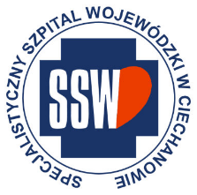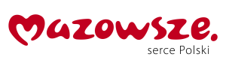

Ciechanów, dnia 07.04.2025r.

ZP/2505/29/25

**Informacja z otwarcia ofert**

dotyczy: postępowania o udzielenie zamówienia publicznego pn. Materiały opakowaniowe dla Centralnej Sterylizatorni

Specjalistyczny Szpital Wojewódzki w Ciechanowie informuje, że do upływu terminu składania ofert, tj. do godz. 10:00 w dniu 07.04.2025r. złożono następujące oferty:

|  |  |  |  |
| --- | --- | --- | --- |
| **Nazwa pakietu/Wykonawca** | **cena oferty netto PLN** | **cena oferty brutto PLN** | **kwota przeznaczona na sfinansowanie PLN** |
| Pakiet 1 - Opakowania sterylizacyjne | x | x | 124 503,48 |
| KONSORCJUM: CITONET-POMORSKI SP. Z O.O.-LIDER, TORUŃSKIE  ZAKŁADY MATERIAŁÓW OPATRUNKOWYCH SA-CZŁONEK  ZABAGNO 18C, 83-115 SWAROŻYN/ UL.ŻÓŁKIEWSKIEGO 20/26, 87-100  TORUŃ | 114 513,00 | 123 647,04 | x |

*Paulina Witkowska*

*Referent*

*Sekcja ds. zamówień publicznych*